

長春巡迴挑戰賽 羅振貴首輪77桿領先
青年日報社
青年日報2018年2月7日 上午12:00
記者簡明珠／臺北報導
2018長春巡迴挑戰賽首站昨日在新竹縣關西鎮山溪地高爾夫俱樂部開打，進行兩回合36洞比桿賽，首回合受到強風及低溫影響，選手成績普遍受影響，結果由一般長春選手羅振貴打出單日最佳77桿，取得首日領先。
一般長春選手黃朝祥和超級長春選手林豐懋，打出單日次佳的78桿；一般長春選手陳光明、楊博鈞、超級長春選手張國瑞和業餘青少年選手謝霆葳，都繳出79桿。
關西地區連日降雨，昨天雖然雨停，場地依舊濕軟，加上6度低溫及強風吹襲，在在增加了擊球的難度。
羅振貴昨天抓得1博蒂，但吞下6柏忌，賽後他說，柏忌幾乎都是面對強大逆風打不夠，無法標準桿上果嶺所造成。低溫造成手冰，加上果嶺很快，打起來更感到有一定難度，所以他對自己的表現還算可以接受，但沒想到能夠獨居領先。
陳光明吞下7柏忌，其餘皆打par，他表示，氣溫低，多少影響到揮桿的順暢性和動作的俐落，開球距離跟平常差了很多，也影響了第2桿接桿的進攻機會，整體策略也會打得保守一點，所以很難有亮眼成績，這是他預期到的。
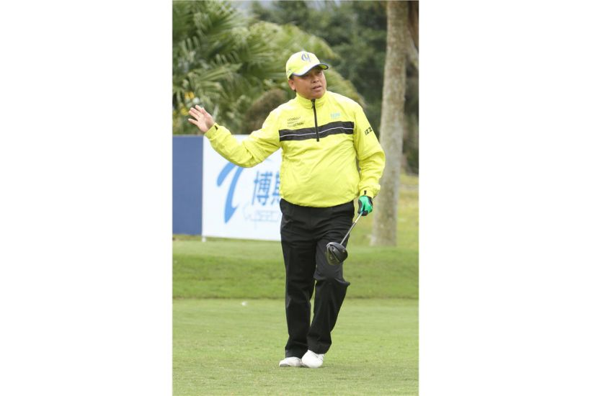
羅振貴打出單日最佳77桿，取得單日領先。（主辦單位提供）
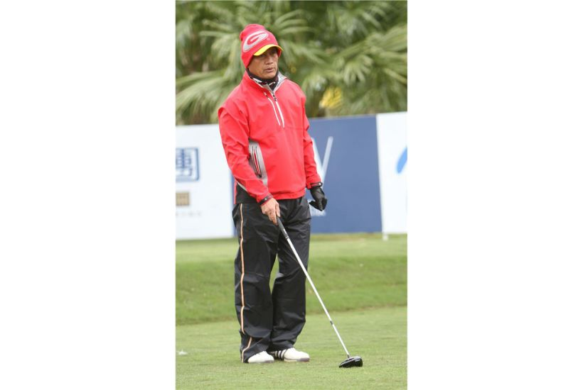
陳光明打出79桿。（主辦單位提供）

